班级: 姓名: 组别:
课 题 动量守恒定律3
学习目标 能应用动量守恒定律解决问题
自主学习
【课堂探究】
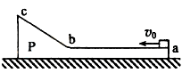
1.一质量为2m的物体P静止于光滑水平地面上，其截面如图所示。图中ab为粗糙的水平面，长度为L；bc为一光滑斜面，斜面和水平面通过与ab和bc均相切的长度可忽略的光滑圆弧连接。现有一质量为m的木块以大小为v₀的水平初速度从a点向左运动，在斜面上上升的最大高度为h，返回后在到达a点前与物体P相对静止。重力加速度为g。求
（1）木块在ab段受到的摩擦力f；
（2）木块最后距a点的距离s。
【解析】：（i）设木块和物体P共同速度为v,两物体从开始到第一次到达共同速度过程由动量和能量守恒得：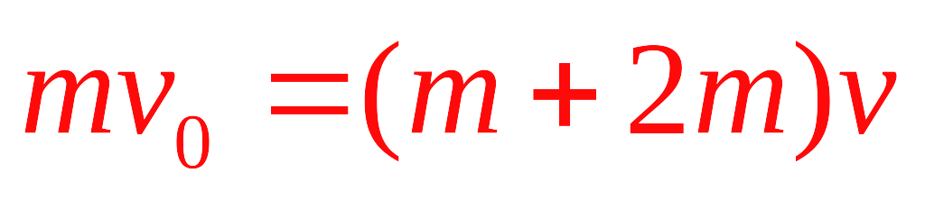 ①
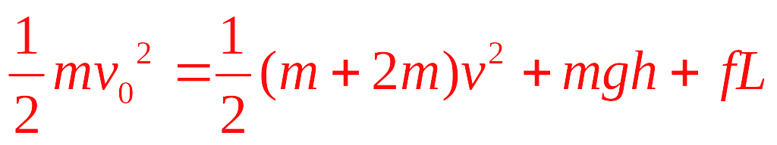②
由①②得：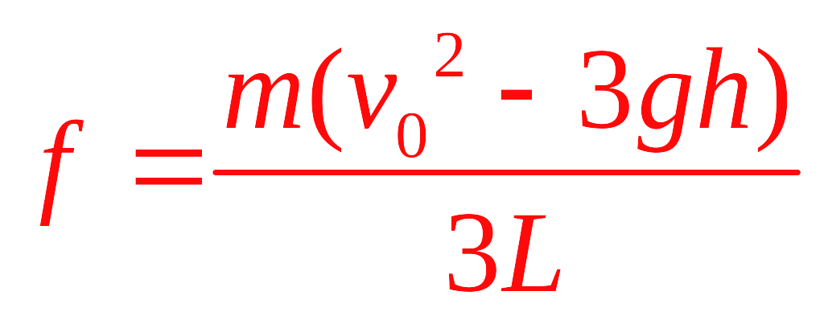③
（ii）由动量守恒可知，木块返回与物体P第二次达到共同速度与第一次相同，对全过程由能量守恒得：
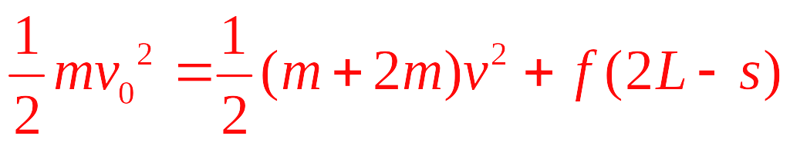④
由②③④得：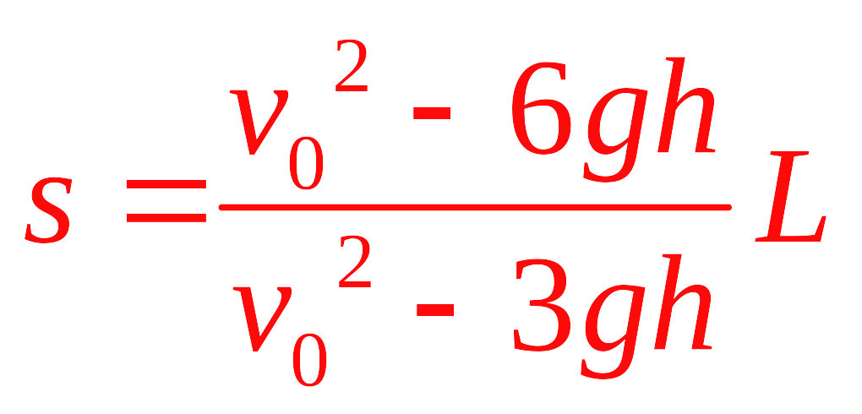
2.某人质量为M，与木球质量m之比为M∶m=16∶1，人站在冰面上.以速率v 将木球推向正前方的固定挡板，木球被挡板弹回，人接住球后再以同样的速度（相对于地面）将球推向挡板.人第一次推球之前是静止的，设球与挡板相碰时无能量损失，求人第几次推球以后便不能再接到球？
【分析】 人抛球与接球过程中系统不受外力作用，系统动量守恒，而挡板给球以冲量，每次碰撞都使球的动量大小不变，但方向改变.每次人接球时的动量都不相同，所以要通过数学归纳寻找人速率变化的规律，从而找到人的速度在多少次抛球后可以大于球返回时速度.即球返回赶不上人，人也就接不到球了.
【解答】 将人与球视为一个系统，每次人接球后抛球的过程系统动量守恒
第一次 Mv₁=mv 得 v₁=$\frac{v}{\text{16}}$
第二次 Mv₁+mv=Mv₂-mv 得 v₂=$\frac{3v}{\text{16}}$
第三次 Mv₂+mv=Mv₃-mv 得 v₃=$\frac{3v}{\text{16}}$
由此归纳出第n次 v_{n}=$\frac{(2n−1)v}{\text{16}}$ n=1、2、3……
人不能接到球时 v_{n}≥v 即$\frac{(2n−1)v}{\text{16}}$≥v
得 n≥8.5.
【答案】 人推球9次后将不能再接到球.
3.质量为M的小船以速度v₀行驶，船上有两个质量皆为m的小孩a和b，分别站在船头和船尾.现小孩a沿水平方向以速度v（相对于静止水面）向前跃入水中，然后小孩b沿水平方向以同一速率v（相对于静止水面）向后跃入水中，求小孩b跃出后小船的速度.
【分析】 将小船和两小孩视为一个系统，该系统始终动量守恒，但作为小船，由于小孩跳入水中，它的速度发生了变化.
【解答】 设小孩b跃入水中后小船向前行驶速率为v_{x}，
在小孩跳入水的过程中系统不受外力作用，根据系统动量守恒定律，有
（M+2m）v₀=Mv_{x}+mv-mv.
解得 v_{x}=（1+$\frac{2m}{M}$）v₀.
【答案】 （1+$\frac{2m}{M}$）v₀.
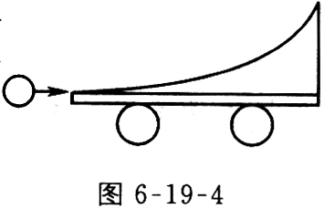
4.如图6-19-4所示，质量为m的小球以水平初速度v₀射入原来静止在光滑水平面上的小车的水平轨道，小车的质量M=m，轨道光滑，当小球再次从轨道右湍离开小车后，小球将做（ C ）
A．向右的平抛运动
B．向左的平抛运动
C．自由落体运动
D．何种运动要视入初速度v₀大小而变
5.如图6-19-13，A、B、C三个物块的质量均为m，置于光滑水平台面上，B、C间夹有原已完全压紧不能再压缩的弹簧，两物用绳子相连，使弹簧不能伸展，物块A以速度v₀沿B、C连线方向向B运动，相碰后A与B、C粘合在一起，然后连接B、C的细绳受扰动而断开，从而使C与A、B分离，脱离弹簧后C的速度为v₀.求：
（1）弹簧所释放的弹性势能？
（2）若更换B、C间的弹簧，当物块A以初速v₀向B运动，物块C在脱离弹簧时的速度为2v，则弹簧所释放的弹性势能又是多少？
（3）若情况（2）中的弹簧与情况（1）中的弹簧相同，为使物块C在脱离簧后的速度仍为2v₀，A的初速度v应为多大？
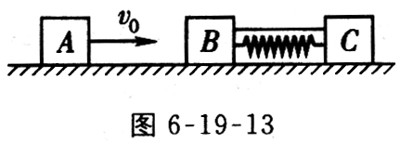
【提示】 A碰B、C
mv₀=3mv₁,v₁=$\frac{v_{0}}{3}$.
弹簧弹开 3m$\frac{v_{0}}{3}$=mv₀+2mv₂，
得 v₂=0.
E_{P}+$\frac{1}{2}$3m（$\frac{v_{0}}{3}$）${}^{2}$=$\frac{1}{2}$mv${}_{0}^{2}$.
∴ E_{p}=$\frac{{\text{mv}}_{0}^{2}}{3}$.
- 弹簧弹开，
3m$\frac{v_{0}}{3}$=m2v₀+2mv₂.
V₂=-$\frac{1}{2}$v₀.
Ep+3m（$\frac{v_{0}}{3}$）=$\frac{1}{2}$m(2v₀)²+$\frac{1}{2}$2m（$\frac{v_{0}^{2}}{2}$）².
∴ E_{p}=$\frac{\text{15}}{\text{12}}{\text{mv}}_{0}^{2}$.
（3） mv_{x}=3mv₁,v₁=$\frac{v_{x}}{3}$.
3m$\frac{v_{x}}{3}$=m2v₀+2mv_{2.}
V₂=$\frac{v_{x}−2v_{0}}{2}$.
$\frac{{\text{mv}}_{0}^{2}}{3}$+$\frac{1}{2}$3m($\frac{v_{x}}{3}$)²=$\frac{1}{2}$m(2v₀)²+$\frac{1}{2}$2m（$\frac{v_{x}−2v}{2}$）^{2.}
∴ v_{x}=4v₀.
【答案】 （1）$\frac{{\text{mv}}_{0}^{2}}{3}$；（2）$\frac{\text{15}{\text{mv}}_{0}^{2}}{\text{12}}$；（3）4v₀.

